Minnesanteckningar Nätverk VIN 5 mars 2020

Deltagare: Charlotte Westerhult (Sotenäs), Jennie Sjöö (Sotenäs), Patricia Lind (Tanum), Daniel Buhr (Tanum), Helena Ackerblad (Åmål), Anne Törnros (Munkedal), Viktoria Karlsson (Munkedal), Carina Harling (Mellerud), Tove Corneliusson (Västkom), Åsa Albinsson (Uddevalla), Sandra Sundblad (Uddevalla), Jon Granlund (Vänersborg) och Elisabeth Bredberg (Fyrbodal).

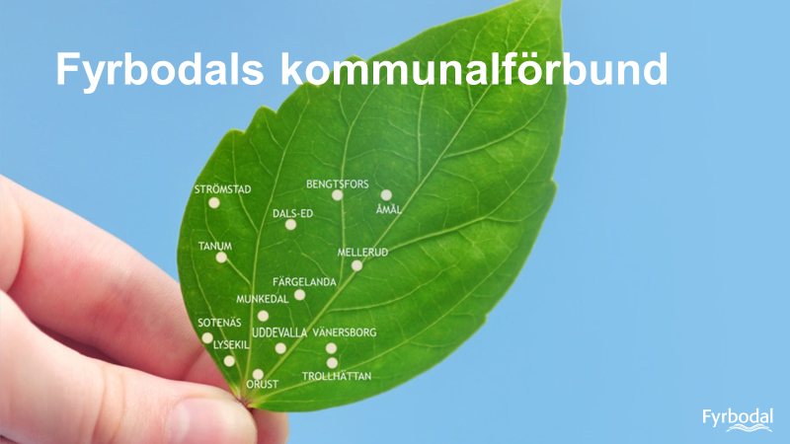

Läget Vin arbetet i kommunerna
I Munkedal har de startat en VIN grupp som träffas varje vecka. De tar upp ärenden och fördelar vem som gör vad. Var på studiebesök i Tanum och fick inspiration till detta. Har haft en ½ dag om Lean tänk och försöker fokusera på processen i ärenden.
I Tanum har det varit omorganisation och lite personalrörlighet så VIN arbetet har ”sackat” efter. Det finns ärenden med våld inom IFO men det är lågt inflöde till VIN handläggarna. Tanum har fler förvaltningar som utbildas via webb inom VIN området.
I Sotenäs har det varit omsättning på chefer så en del kompetens har tappats. Det händer mycket i organisationen som påverkar VIN arbetet. Det har tappats lite i samarbete mellan arbetsgrupperna. Lite inflöde av ärenden till VIN handläggarna. BIM håller på att implemen-teras och de använder FREDA kortfrågor. Behövs mer arbete med dem som utövar våld.
I Åmål håller implementering av BIM på. Heders- och våldsärenden ökar. De har varit och föreläst för kommunens nämnder och utbildat inom hemsjukvård och hemtjänst i VIN. Viktigt med utbildning i dessa verksamheter då ”kontrollanter” söker jobb som timanställd personal. I Åmål är det ett bra samarbete mellan IFO och skolan, försäkringskassan, öppen psyk och polisen. Viktigt med bra chefer som ”brinner för” och driver på arbetet med VIN. Använt Kompotten vid en del placeringar.
I Mellerud har det varit omorganisation och sjukdom som medfört att VIN arbetet ”legat lite på is”. Utbildning i Patriark och FREDA kortfrågor. Även utbildning i TMO (Rädda barnens utbildning).
I Uddevalla är det mycket våldsärenden. I 95 % av barnärendena är det våld. När det dräller in ärenden blir det lätt ”tunnelseende”. Arbetet blir akutstyrt. Det finns en struktur för VIN - samråd varje vecka. Övriga handläggare bjuds in. Kämpar på med samverkan. Nu har det varit en omorganisation, så arbetet får läggas upp utifrån det. Under 2019 arbetade de med 16 män. Det saknas erbjudanden om stöd till våldsutövarna. Ingen uppsökande verksamhet finns. En del ringer upp själva. Det finns rutin för VIN arbetet. FREDA används som verktyg. Utbildning i Uddevalla via KIR.
I Vänersborg är det tre VIN handläggare i mottagningsgruppen. Det finns ett team som jobbar bara med barn. Nära samverkan med de som arbetar med BIM. Har precis fått klart med rutiner VIN inom LSS och äldreomsorg. I placeringsärenden använder de Trollhättan i första hand, men även Kompotten. 20 skyddsplaceringar förra året. De finns en hel del ärenden som börjar med VIN, men som senare visar sig vara andra typer av ärenden. Svårarbetat och viktigt att ändå arbeta respektfullt
Tove Corneliussen (länsgemensam utvecklare VIN) rapporterar rapportera lite från sitt RSS-uppdrag och vad som är på gång inom VKV (Västra Götalandsregionens kompetenscentrum våld i nära relationer). I sin sammanställning av arbetet Mäns våld mot kvinnor i VG regionen identifierade Tove att många resurser finns, men det är ojämn fördelning och långa avstånd. Ett samlat utbud av insatser. Det brister med tillgänglighet/information och skydd för sårbara grupper. Systematisk uppföljning saknas.
I en Workshop oktober 2019 deltog 14 deltagare från olika kommuner i ett rådslag om vad som är mest angeläget att jobba med 2020. Prioriterade områden blev; Systematisk uppföljning, nätverk och metodutveckling. Fler förslag i workshopen var öka kunskapen kring barnperspektiv, stöd till grupper med bristande skydd, förebyggande arbetet och boendefrågan.
SU kvinnofrid är ett pilotprojekt som startade hösten 2019 och pågår t o m dec 2020. Fyrtio kommuner deltar nationellt. Från Fyrbodal är Lysekil med. Projektet har som mål att stärka kvalitén i arbetet. Metod är att ta fram ett verktyg för systematisk uppföljning av våldsutsatta som kan användas inom socialtjänsten.
Ett chefsforum planeras i samverkan med Länsstyrelsen 9 december. Nätverket skickar med Tove att poängtera hur viktiga cheferna är i VIN arbetet.
I Samverkan med VKV, VGR:s Barnskyddsteam och Vård-och omsorgscollege Fyrbodal ska de ta fram ett utbildningsmaterial kring VIN/brott mot barn som riktar sig till gymnasie-utbildningar vård- och omsorgssektorn.
Utbildning VIN av ambulanspersonal är genomförd.
All vårdpersonal ska ges metodutbildning i att ställa frågor om våld. Samtliga vårdcentraler/rehab att ställa frågor om våldsutsatthet/våldsutövande (utbildning i Fyrbodal 2020). Pilot på BHV i Skaraborg om att fråga pappa/partners om våld.
Länsstyrelsen planerar tillsammans med Dialoga m fl en mobiliseringskampanj inför sommarlovet, för att förhindra att barn förs utomlands. Läs mer i bif pdf.

Besök av polisen Uddevalla för att prata bra samarbete. Eva Andersson från utredningsavdelningen deltar. VIN frågorna utreds där. Eva berättar att de på utredningsavdelningen är på gång att skapa en funktionsbrevlåda för att det ska vara lätt få kontakt med dem. Vid frågor går det bra att kontakta henne på tel 010-56 517 57 eller hennes chef Stefan Joanzon tel 010- 56 52 426. Eva har tidigare deltagit i VIN samråd i några kommuner och tyckte det var jättebra. Det skulle vara bra att framöver att utveckla detta forum för samverkan mellan Polisen och VIN handläggarna - framför Eva.
På frågan om bra råd till Vin handläggarna svarar Eva att det är gott för människor att få stöd i att polisanmäla, och att orka fortsätta med utredning. Viktigt att hjälpa personer att få sina skador dokumenterade. Stöd till att gå till vårdcentralen. Det är svårt att utreda en del ärenden. Närstående har inte vittnesplikt, och det kan bli besvärligt med trovärdigheten. Svårt för socialtjänsten som möter utsatt person som inte vill anmäla. Våldtäkt ligger utanför Vin utredarnas område.
Eva informerar om att på Polisens hemsida finns bra information om Brott i Nära relationer: https://polisen.se/utsatt-for-brott/olika-typer-av-brott/brott-i-nara-relation/. Bra för både personal och att lämna till människor vi träffar.
Deltagarna diskuterar sekretesshinder. Det finns sekretessbrytande bestämmelse, vuxen. Vid misstanke om brott som ger ett åts fängelse eller försök till fängelse som ger minst två års fängelse får sekretessbelagd uppgift lämnas till polis/åklagare (kap 10:23): Mord, dråp, grov misshandel, människorov, olaga frihetsberövande och försättande i nödläge, våldtäkt, grovt koppleri och könsstympning.
Vid vanvård av djur finns LEX Maja. Ny bestämmelse (1/4 2019) i OSL kap 10 § 20 a: hälso- och sjukvårdpersonal men också socialtjänsten får bryta sekretessen och anmäla om ett djur; tydligt utsätts för vanvård eller misshandel, uppenbart uppvisar symtom på sjukdom eller är allvarligt skadat.
Träffar 2020. Nästa träff den 14 maj deltar Petra Lennéer från Utväg Skaraborg och berättar om deras verksamhet. Läs mer om verksamheten. https://www.utvag.se/. 1 oktober blir det mer information om BIM arbetet i Fyrbodal. 26 november är det också nätverksträff. Kom gärna med förslag till innehåll.
Övrigt. Länsstyrelsen Västmanland har tagit fram ett metodstöd om ekonomiskt våld i nära relationer. https://www.lansstyrelsen.se/vastmanland/om-oss/nyheter-och-press/nyheter---vastmanland/2020-01-23-nytt-metodstod-i-arbetet-mot-ekonomiskt-vald.html
Gryning har startat Skyddat boende. Läs mer om detta i Pressinfo:
Vid pennan / Elisabeth Bredberg

